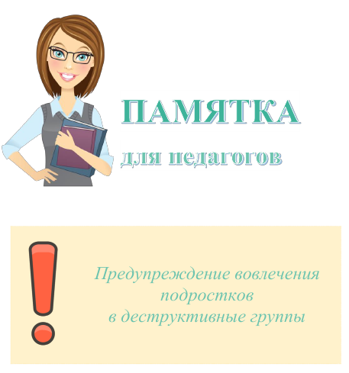

Уважаемые коллеги!

Проблема распространения деструктивного поведения в детско-юношеской среде не утрачивает своей актуальности. Социализация современных детей и молодежи характеризуется неопределенностью, непредсказуемостью и ценностно-ориентационной неустойчивостью.
Широкое распространение деструктивного поведения в современной детско-молодежной среде вызывает обоснованную тревогу в обществе, что актуализирует потребность в оптимизации соответствующей профилактической работы.
Довольно сильную социальную опасность сейчас представляет очевидный рост различных деструктивных или неформальных молодежных и подростковых групп.
Основными агентами социализации детей и молодежи являются уже не семья и государство в лице социальных институтов, а медийно-информационная среда с деструктивными посылами и стимулами.
В связи с этим работникам образовательных организаций необходимо обладать высоким уровнем девиантологической компетентности, навыками
проектирования профилактических программ, опытом реализации профилактических мероприятий в условиях образовательных учреждений.
Комплексный поведенческий анализ, включающий педагогическое наблюдение за эмоциональным состоянием, внешним видом, интересами и изменениями Интернет-профилей обучающихся, позволяет своевременно выявить лиц, находящихся в «группе риска», для организации дальнейшей профилактической и коррекционной работы с привлечением специалистов разной направленности (педагогов социальных, педагогов-психологов, психиатров и др.).
Памятка «Предупреждение вовлечения подростков в деструктивные группы» адресована администрации, специалистам по воспитательной работе, педагогам-психологам, преподавателям, кураторам учебных групп. Предложенные материалы позволят специалистам обеспечить комплекс профилактических мер, непрерывность и единство подходов в профилактике вовлечения подростков в деструктивные группы.
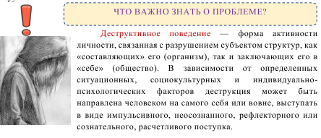
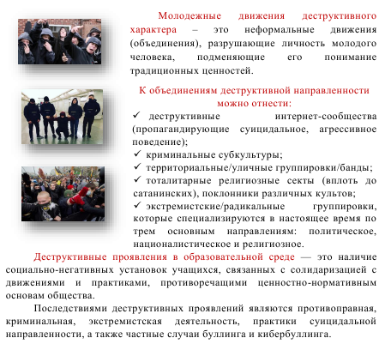

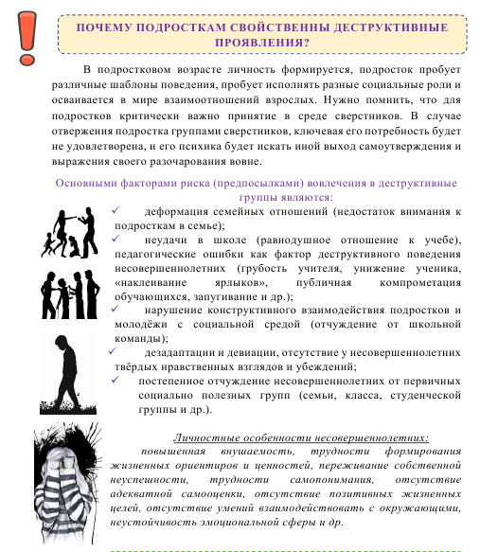

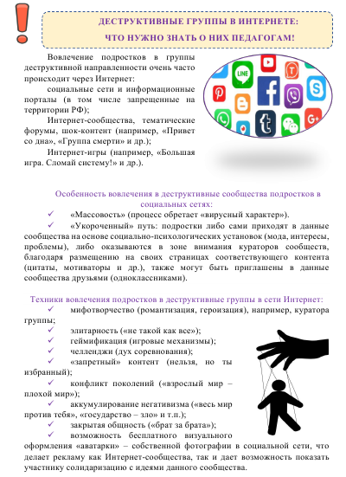

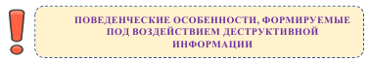
✓ Снижение способности самостоятельно думать и принимать решения. Отсутствие желания учиться, развиваться, работать.
✓ Отрицание всякой ответственности. Поиск внешней идеологии, чёткого алгоритма действий, как стремление передать ответственность за свою жизнь другому.
✓ Отсутствие авторитетов среди значимых взрослых. Восприятие родителей, учителей, знакомых, как людей отсталых, глупых, ниже себя по уровню развития.
✓ Обесценивание норм морали и общечеловеческих ценностей.
✓ Стремление нарушать правила, бороться и уничтожать (такое поведение в принципе свойственно для подросткового возраста, в данном случае речь идёт именно о радикальных проявлениях).
✓ Выраженная симпатия подростков к антигероям, антидвижениям и всему, что можно назвать «темной стороной» (все злое воспринимается как насыщенная и яркая жизнь, все нормальное как скучное и тяжелое).
✓ Выраженное стремление подростков к разрушению на всех уровнях: своей психики, своего тела, своего окружения, вещей, идей, государства, общества, культуры, морали и т.п. Подростки хотят разрушать и быть разрушенными.

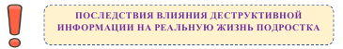
✓ Снижение успеваемости или отказ от посещения занятий, систематические прогулы занятий.
✓ Отсутствие авторитета в окружении подростка, который мог бы оказать на него позитивное влияние.
✓ Отсутствие рычагов воздействия на мотивацию, мысли и желания подростка. Неуважение и травля педагога.
✓ Агрессивное, обесценивающее, игнорирующее, снисходительное отношение учащихся к преподавателю, запугивание и травля учащимися преподавателя.
✓ Формирование банд в колледже.

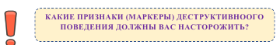

Комплексный анализ, включающий педагогическое наблюдение за эмоциональным состоянием, внешним видом, интересами, изменениями Интернет-профилей обучающихся позволяет своевременно выявить лиц, находящихся в «группе риска».
Направлениями комплексного анализа являются:
определение тенденций и рисков в области проявления деструктивных угроз, в том числе характерных для конкретного муниципалитета, населенного пункта и образовательного учреждения (риски суицидального поведения, криминализация молодежной культуры, угрозы, связанные с вовлечением в радикальные религиозные и террористические организации и др.);
педагогическое наблюдение (резкое изменение внешнего вида, нестабильное эмоциональное состояние, трансформация интересов и др.);
учет социально-психологических факторов и анамнез семьи подростка, потенциально находящегося в «группе риска» (в том числе воспитание в полной/неполной семье (наличие опекунов), развод родителей, случаи, связанные с насилием, попытками суицидального поведения и др.);
анализ виртуальных интересов (оформление профиля в социальных сетях, подписки на сообщества и группы, публикация статусов и др.);
использование психологических диагностических методик – стандартизированных, прошедших проверку на валидность и надежность инструментария.

Учет данных анализа позволит не допустить распространение угроз жизни и здоровью как самих подростков (например, выявить маркеры суицидального поведения, высокий потенциал вербуемости и др.), так и окружающих их людей (в том числе риски вооруженного нападения в образовательных организациях, участие в этноконфессиональных конфликтах, протестных акциях и др.).

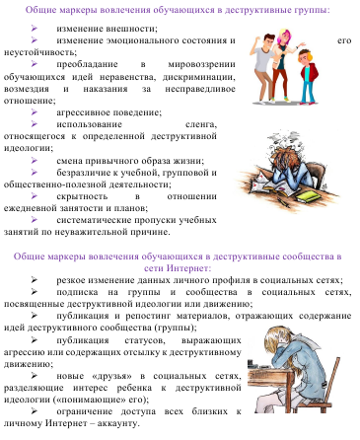

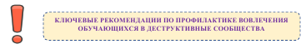
ШАГ 1. Определить наличие влияния деструктивного сообщества. Выделите в поведении, внешнем виде и речи подростка маркеры, которые подтверждают солидаризацию с деструктивной идеологией. Обратите внимание на поведение подростка в социальных сетях и изменения личного Интернет-профиля. При наличии виртуальных маркеров обязательно сделайте скриншот (снимок экрана). Не стоит требовать от подростка удалить публикации, они лишь проекция реальных проблем жизни подростка. При обнаружении маркеров сообщите компетентным лицам: психологу, социальному педагогу, руководителю учебного учреждения
ШАГ 2. Каждая проблемная ситуация – уникальна в вопросах ее разрешения. Существует множество молодежных движений, как деструктивных, так и безопасных для личности ребенка. Важно определить, к какому именно сообществу ребенок проявляет интерес, существует ли угроза для личности и жизни, и насколько серьезной является ситуация. Помогут в этом специалисты, компетентные в вопросах медиабезопасности и профилактики вовлечения детей и молодежи в деструктивные сообщества. Консультационная помощь оказывается сотрудниками учреждений системы образования или правоохранительных структур. Необязательно обращаться за поддержкой в официальном формате – необходимую информацию можно получить через горячие линии и Интернет-ресурсы таких служб.
ШАГ 3. Собрать информацию о жизни обучающегося. Необходимо собрать информацию: об условиях жизни обучающегося в семье, об особенностях отношений со сверстниками и педагогами, о наличии неразрешенных конфликтных ситуаций. Эта информация поможет установить причины интереса ребенка к деструктивным сообществам и правильно организовать профилактическую и коррекционную работу.
ШАГ 4. Опасное последствие солидаризации – подготовка к противоправной деятельности. При малейших подозрениях на возможность планирования и совершения обучающимся преступления – необходимо сообщить об этом руководству образовательного учреждения и незамедлительно обратиться в правоохранительные органы! Также преподаватель должен информировать родителей или иных законных представителей о подготовке данного обучающегося к противоправной деятельности.
ШАГ 5. Диалог с обучающимся. Родителям и педагогам в присутствии психолога рекомендуется обсудить с обучающимся его интерес к деструктивным сообществам. Важно выяснить, какие идеи и позиции сообщества его привлекают и почему. Если ребенок является фанатом лидера или автора деструктивного направления, необходимо уточнить, какие качества, мысли и действия кумира близки подростку и вызывают его восхищение. Беседа покажет наличие проблем в самовосприятии и межличностных отношениях подростка, которые и провоцируют данный интерес. Решение данных проблем – цель индивидуальной и семейной психологической работы.
ШАГ 6. Коррекционная работа. Разъяснить обучающемуся сущность деструктивной идеологии, а также юридических, психологических и социальных последствий приобщения к данным взглядам. Предложить общественно-безопасную модель мышления и поведения, которая станет равноценной альтернативой позициям деструктивного сообщества. При проявлении агрессии нужно донести до подростка, почему его поведение является неприемлемым, а затем помочь выработать адаптивную поведенческую стратегию. Проговорить, что обучающемуся предоставлен шанс исправить последствия его поведения и в течение какого-то времени за ним будет установлен контроль со стороны взрослых.
ШАГ 7. Комплексная работа с группой. Если один обучающийся из группы проявляет интерес к деструктивным сообществам, то велика вероятность солидаризации и других подростков с данными сообществами. Поэтому необходимо организовать комплексную профилактическую работу со всеми учащимися. Провести тренинговые занятия для развития межличностной, религиозной и расовой толерантности, тренинг навыков конфликтного взаимодействия. Организовать для детей беседы с сотрудниками полиции о мерах правовой ответственности или с представителями конфессии в случае, если проблема имеет отношение к религии. Включить в план также групповые развивающие и досуговые занятия, чтобы сместить фокус внимания детей на социально значимые сферы жизнедеятельности и выработать лояльность к ценностям общества и государства.
ШАГ 8. Установить контроль за обучающимися. Важно продолжить наблюдение за обучающимися, которые проявляют интерес к деструктивным сообществам в условиях реальной жизни и Интернет-пространства. Цель контроля – подтверждение эффективности предпринятых мер и отсутствия усиления интереса к деструктивным сообществам.
Каждый маркер должен быть рассмотрен только в совокупности с другими с учетом поведенческого контекста и поведенческой динамики, то есть усиления тех или иных наглядно наблюдаемых признаков с течением времени.
Совокупность маркеров не всегда говорит о вовлечении в деструктивное сообщество/организацию или солидаризацию с представителями данных движений. При этом проявление агрессивного к окружающим или аутоагрессивного поведения вне зависимости от влияния из вне также нуждается в психологической коррекции.
Недопустимо использовать отдельные элементы наглядно-наблюдаемых маркеров в качестве стигматизации молодежи (увлечение жанром «хоррор» не говорит о склонности к совершению преступлений, а преобладание в визуальном стиле темных оттенков не говорит о склонности подростка к депрессии и др.).

